Opowieść VI
„Sami i w Towarzystwie”

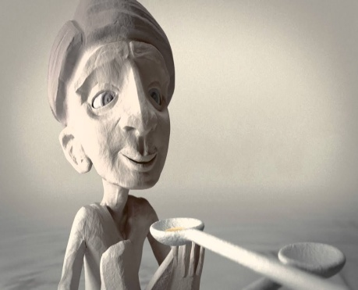

Podróżnik odwiedził pewien dom w kraju „Długich Łyżek”. Był on podzielony na dwa skrzydła: zachodnie i wschodnie. Posuwając się korytarzem doszedł do rozwidlenia i najpierw skręcił w prawo. Korytarz doprowadził go w pobliże drzwi zza których usłyszał jęki i lamenty, okrzyki bólu i cierpienia. Gdy otworzył drzwi zobaczył setki osób siedzących dookoła stołu, na którym znajdowały się najwspanialsze przysmaki. I choć każdy z biesiadników trzymał łyżkę, którą mógł sięgnąć po jedzenie, wszyscy umierali z głodu. Spowodowane było to tym, że długość łyżek dwukrotnie przekraczała długość ramion i były one przytwierdzone do ich dłoni. Każdy mógł sobie nałożyć potrawę, ale nikt nie mógł włożyć jedzenia do ust.
Sytuacja była tak rozpaczliwa i krzyki tak rozdzierające, że podróżnik obrócił się na pięcie i uciekł z tego pokoju.
Wrócił do punktu wyjścia i wybrał lewy korytarz, który doprowadził go do kolejnych drzwi. Tutaj nie było słychać żadnych jęków ani lamentów. Gdy otworzył drzwi, podobnie jak w poprzednim pokoju zobaczył setki osób siedzących przy suto nakrytym stole, a każdy z siedzących trzymał przytwierdzoną do dłoni długą łyżkę.
Tutaj nikt się jednak nie skarżył ani nie jęczał. Nikt nie umierał z głodu, bo wszyscy karmili się nawzajem.

Jorge Bucay

